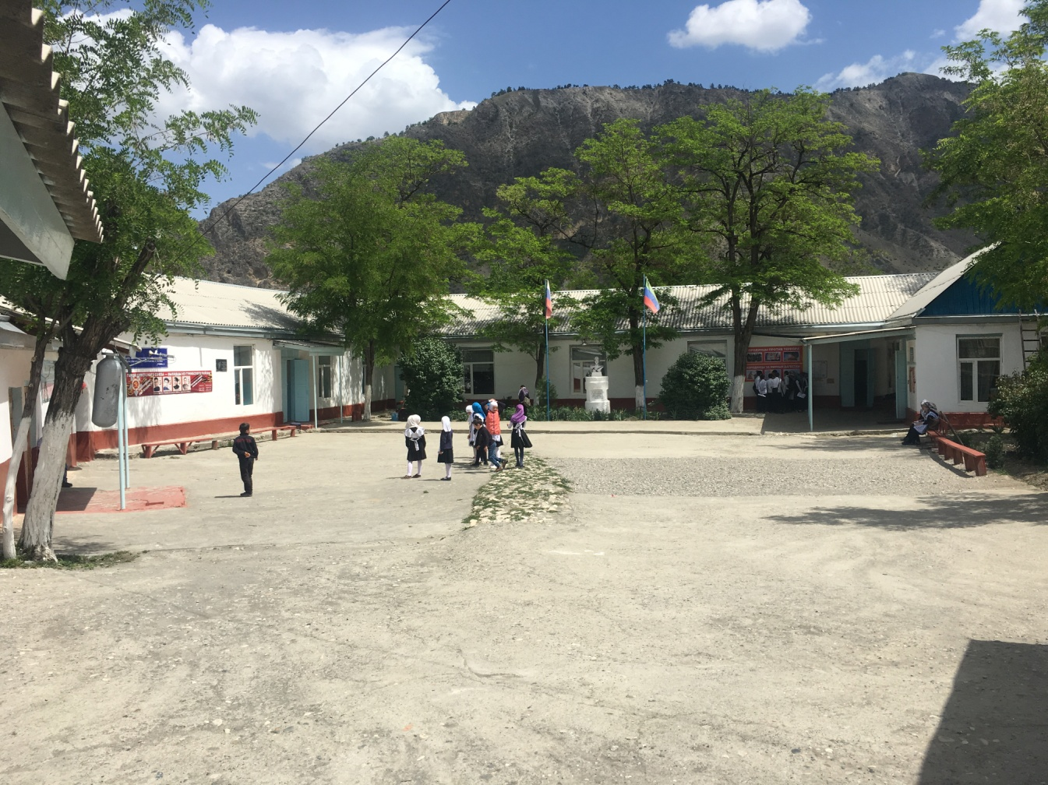

**Кородинская школа** – одна из старейших и крупных школ Гунибского района. Многим она дала путёвку в жизнь. В 1929 году была открыта начальная школа. Обучение велось на аварском языке, использовали арабскую графику. Было охвачено 50 учащихся.

Учителями работали:

Абакаров Абакар

Хазамов Магомедрасул

Абдурахманов Магомед

Муталипов Магомед

Гаджиев Пахрудин

Они из сел.Корода. все погибли на фронте ВОВ. Директором в эти годы работал Салихов Чупайлав из сел.Куяда.

В 1930 году началось строительство здания для новой школы. В 1932 году занятия начались в новом здании. Обучение велось на аварском языке, с использованием латинского алфавита. В 1934 году была открыта семилетняя школа. Первый выпуск состоялся в 1940 – 1941уч.г. В годы войны учителями работали:

1. Муталипов Нурмагомед,

2. Давудгаджиев Магомед,

3. Идрисова Патимат,

4. Абакарова Патимат,

5. Абакаргаджиева Аминат,

6. Госейнмагомедова Патимат,

7. Мазгарова Месек.

После ВОВ возвратились инвалидами 1группы учителя Хайдалов Магомед и Кебедгаджиев Магомед. Также Гаджиев Магомед и Хирачиев Гаджи продолжали работу учителей. 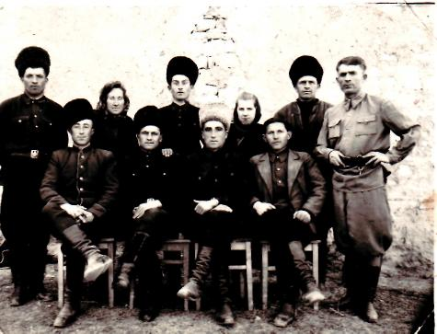

В 1952 году школа была реорганизована в среднюю школу. Первый выпуск состоялся в 1954 – 1955 уч.году. В этот год выпустили с аттестатами 19 выпускников. Среди них были:

С Корода: Ахмедов Гусейндибир

Муртазалиев И.

Маламагомедов Алибег

С Куяда: Бадрудинов А.

Магомедов М.

Магомедов А.

Рамазанов Д.

Кадилов Д.

Абасов М.

Дибиргаджиев К.

Из Бухты: Гасанов М.

Из Обоха: Дибиров Омар.[1]

Из Чоха: Идармачев Юсуп

Из Кутиша: Шапиев Чупан

Из Шулани: Шахбанов Ш.

Из Уздал – росо: Халилбегова Г.

Из Мурада: Абдуллаев М.

Здесь учились дети из разных сёл: Куяда, Гонода, Мали, Хиндах, Мурада, Уздал –росо, Кахил – кал, Тагада, и др. Учителя были приезжие из разных сёл района, городов СССР. В разные годы учителями работали:

Из Ругуджа:

Каласов Каласов

Исламова Марин

Исалмагомедов Магомед

Рамазанова Кусум

Гитинавасдибирова П.

Садиков Нурудин

Садикова Написат

Абдуллаев Лахилав

Юсупов Рамазан

Мусаев Абдула

Магомедов Шарап

Мустафаев Дибир

Асхабали

Нурмагомедов М.

Ханича

Омарова Халимат

Гунашов Ахмед

Магомедов Тидурилав

Из Чоха:

Шахназаров Ибрагим

Алиев Давуд

Ахмедилов Муслим

Шарапилова Роза

Идармачев Исмаил

Асмалов Магомедрасул

Шахназарова Муъминат

Хаджикова Айшат

Асмалов Гамид

Касумова Аминат

Нурмагомедов Магомедрвсул

Салаходин

Макаева П.

Нажалов Ахмед

Залов Зал

Залова Айшат

Магомедов Магомед

Из Салта:

Мазгаров Гаджи

Ибрагимова Анисат

Из Куяда:

Салихов Чупайлав

Ашаханов Гаджи

Гамзатов Магомед

Османов Осман

Османов Абдулмуслим

Абакаров Абакар

Хизраев Хайбула

Из Хиндаха:

1. Газиева Хадижат

2. Магомедова Хадижат

Из Гонода:

1. Абдулхаликов Магомед

Из Бацада:

Гаджиев Назир

Ахмедов Магомед

Хачалов Ибрагим

Ибрагимова Асма

Из Согратля:

Гаджиев Магомед

Идрисов Магомед

Газилаев Магомед

Шабагилов Шабагилав

Билалов Магомед

Гаджиева Булбул

Хабибов Магомед

Из Мегеба:

Рамазанов Апанди

Рамазанова Муъминат

Из Шулани:

Баширов Магомед

Назир

Магомедрасул

Исаков Исак

Из Корода в разное время работали и работают:

Абакаров Абубакар

Хазамов Магомедрасул

Абдурахманов Магомед

Муталипов Магомед

Муталипов Нурмагомед

Давудгаджиев Магомед

Идрисова Патимат

Абакарова Патимат

Абакаргаджиева Аминат

Госейнмагомедова Патимат

Хайдалов Магомед

Кебедгаджиев Магомед

Хирачиев Гаджи

Гаджиев Магомед

Нурмагомедов Гаджи

Абакаров Гаджи

Хазамов Ахмед

Куватов Гаджи

Куватов Исмаилмагомед

Нажмудинов Нажмудин

Лахиялов Ахмед

Кветалиев Кветали

Дибиров Дибирмагомед

Абакаров Гитинамагомед

Раджабов Ахмед

Гитинамагомедов Гитинав

Ахмедов Госейндибир

Ашалов Магомед

Ахмаев Ахма

Абдулкадиров Абдулкадир

Нигматулаев Магомед

Нигматулаев Камиль

Гаджилова Патимат

Гаджилова Аминат

Мусаев Магомед

Алиева Патимат

Мазгарова майсарат

Багатаров Чеэрчи

Омарова Хамаги

Чинкова Аминат

Чинков Нурмагомед

Магомедов Магомедрасул

Абакаров Нурмагомед

Омарилова Марьям

Исаев Иса

Багатарова Патимат

Магомедалиева Патимат

Алухачев Магомед

Дибиров Магомед

Гитинова Патимат

Исмаилова Хамаги

Омарилова Сувайбат

Омарилова Айшат

Магомедов Камалудин

Нурмагомедова Мадина

Исмаилов Магомед

Ашаханов Мурад

Аталова Патимат

Гаджиева Патимат

Гаджиева Хажа

Хайбулаев Магомед

Нурбакилов Гасанали

Магомедова Марьям

Гунашова Патимат

Магомедгаджиева Патимат

Гаджилова Шахри

Гаджиева Аксират

Касумов Мурад

Гунашов Гаджи

Магомедова Саният

Хадисова Аят

Инкова Патимат

Халипаев Гаджимагомед

Магомедова Асият

Особую благодарность надо выразить русским учителям. Молодые юноши и девушки, оставив свои города, приехали в горный край обучать наших детей. В сел.Корода приехало 19 учителей по разным предметам:

Гвоздикова Нина

Солнцева Аня

Зимакова Валя

Белоглазова Аня

Мардасова Палина

Попов

Светлана

Симакова Валя

Хату Лазаревич

Касабиева Сима

Гершман Ревека

Каменская Светлана.

Сихайлова Валентина.

Михайлова Анна.

Корненко Валентина.

Болотина Галина.

Пчёлкина Нина.

Ганиева Татьяна.

Абушаева Нусият.

Двое - девушек навсегда связали свою судьбу с кородинцами, нашли здесь своё семейное счастье. До 70 – х годов в основном в школе работали все приезжие учителя.

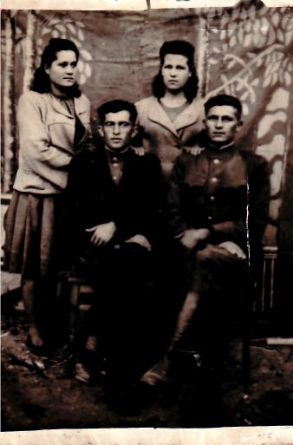

Директорами школы работали:

Салихов Чупайлав из сел.Куяда с 1929 - по1933 г.

Мазгаров Гаджи из сел.Салта с 1934 - по 1938 г.

Гасанов Магомед из сел.Чоха с 1939 – 1942 г.

Мазгаров Гаджи с 1943 – по 1946 г.

Билалов Магомед из сел.Гамсутли с 1947 – по 1948 г.

Дибиро Назир из сел.Шулани с 1948 – 1949 г.

Гаджиев Эльмирза из сел.Чоха с 1950 – 1951 г.

Махаров Абдула из сел.Мегеба с 1951 – 1952 г.

Мустафаев Тума из сел.Ругуджа с 1952 – 1953 г.

Баширов Магомед с 1953 – 1954 г.

Алиев Давуд из сел.Чоха с 1954 – 1955 г.

Ахмедилов Абулмуслим из сел.Чоха с 1956 – 1962 г.

Газиалиев Магомед из сел.Согратль с 1962 – 1963 г.

Исалмагомедов Магомед из сел.Ругуджа с 1964 – 1970 г.

Кебедгаджиев Магомед из сел.Корода с 1971 – 1979 г.

Гаджилов Магомед из сел.Корода с 1979 – 1983 г.

Дибиров Магомед из сел.Корода с 1984 – 1985 г.

Омарилова Марьям из сел.Корода с 1985 г. работает.

СОВРЕМЕННОЕ СОСТОЯНИЕ ШКОЛЫ.

ИНФОРМАЦИОННАЯ СПРАВКА О ШКОЛЕ.

Школа, построенная в не типовая, расположена в очень удобном и красивом месте. В1960г. к зданию пристроили мастерскую по обработке дерева и металла. В 1965 – 1967-х годах был построен хозблок, а на втором этаже помещение для интерната и актовый зал. В 1969г. завершили строительство спортзала. Всё это было сделано силами учителей и учащихся и родителей. Созданы условия для занятий в одну смену. Хорошо оборудованы кабинеты: физики , химии, биологии, математики, начальных классов, родного языка и литературы, НВП, истории, русского языка. Имеется богатая мастерская по обработке металла и дерева, спортивная площадка, оборудованная необходимыми снарядами, работает пищеблок. Имеется хороший методический кабинет, где учителя готовятся к своим урокам. При школе работает секция спортивной школы по национальному спорту. Кружки ткацкое дело по традициям села и краеведения. Оборудован богатый музей. Окончили школу медалью:

Идармачев Ю.

Салманов Г.

Саидов О.

Саидов А.

Гитинов Г – М.

Шамхалов М.

Алиев М.

Ибрамов Г.

Эрцалов М.

Кебедгаджиев Ш.

Выпускники школы приняли участие в военных событиях:

- в Афганистане:

1. Раджабмагомедов А.

2. Ахмедов А.

3. Абакаров А.

4. Магомедов М.

5. Нурбакилов М.

6. Шуайбов Ш.

7. Закариев А.

- в Чернобыле:

1. Гитинасулмагомедов Г.

2. Аталов А.

- в Ботлихе:

1. Хайбулаев Т.

2. Алухачев А.

3. Гасангусейнов А.

Кородинцы гордятся выпускниками школы:

писателем – поэтом Багатаром Г.

подполковником милиции – Алиевым М.

начальником ГОВД г.Каспийска – Лахияловым М.

генерал – майором ФСБ - Хазамовым М.

подполковником милиции – Хадисовым Г.

начальником охраны Дагэнерго – Куватовым М.

мастером спорта СССР по вольной борьбе, тренер по карате, подполковник милиции, возглавил группу оперативного реагирования «Клён». На базе «Клена» был создан СОВР УБОП МВД РД - Кебедгаджиевым М.

ФСБ Москва – Кебедгаджиевым Д.

Заслуженным врачом – Халипаевой А.М.

Хирургом – Нурмагомедовым М.

Полковником ФСБ – Джаватхановым И.

Доктором ветеринарных наук – Халипаевым М.

Лётчиком испытателем – Давудгаджиевым М.

Авиаконструктором – Лахияловым А.

Заслуженным Медработником – Магомедовым Ю.

Заслуженным связистом РД – Магомедовым М.

Кандидатом педагогических наук – Мусаевым М.

Кандидатом педагогических наук – Гаджиловой Ш.

Школа полностью обеспечена педкадрами:

Всего учителей - 23

С высшим образованием - 20

Со средним специальным - 3

Учителя высшей категории - 6

Отличник образования РД - 1

Учителя первой категории - 4

Учителя второй категории - 9

Психолог - 1

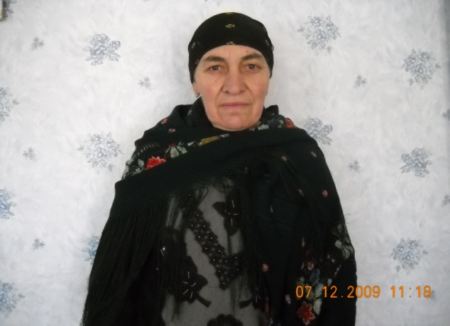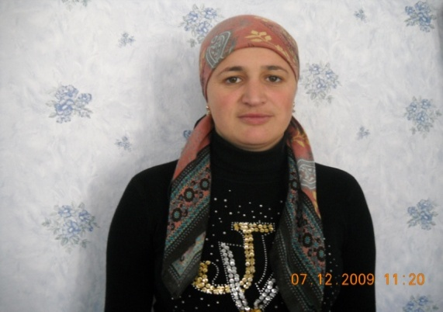

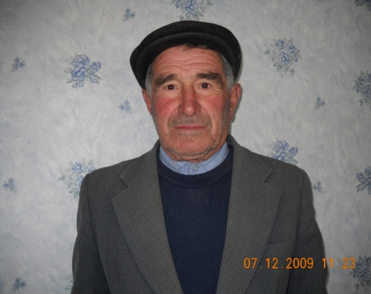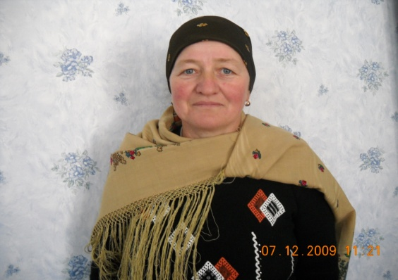

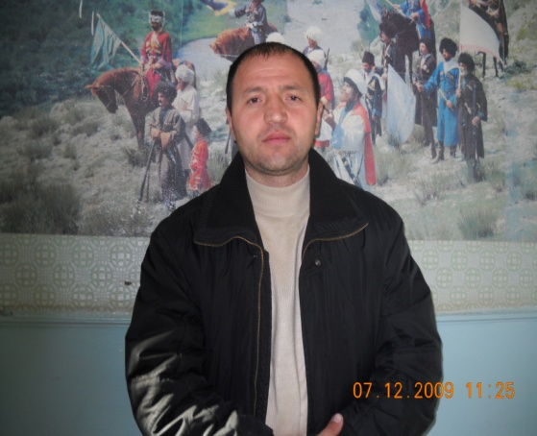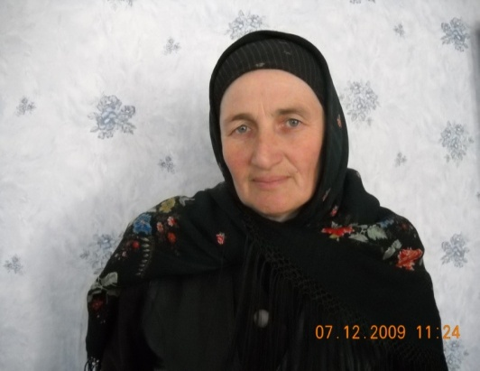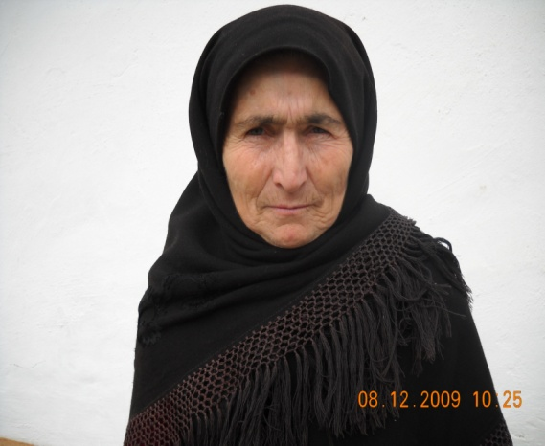

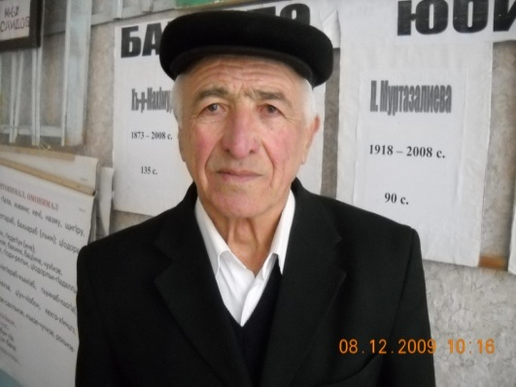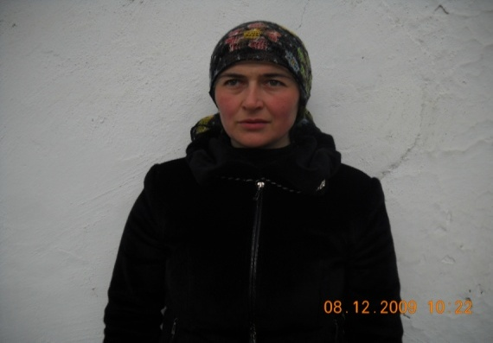

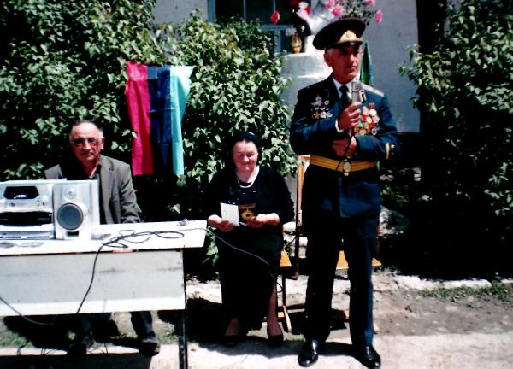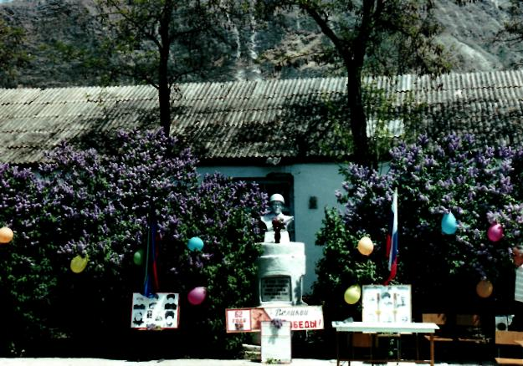

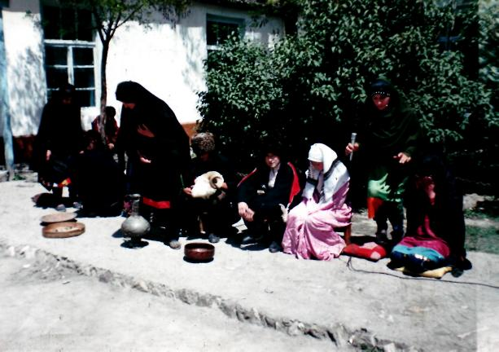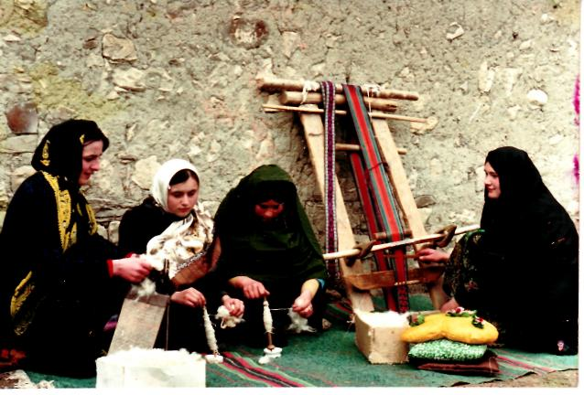

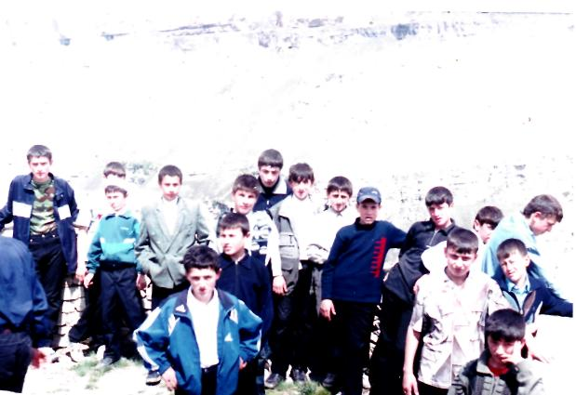

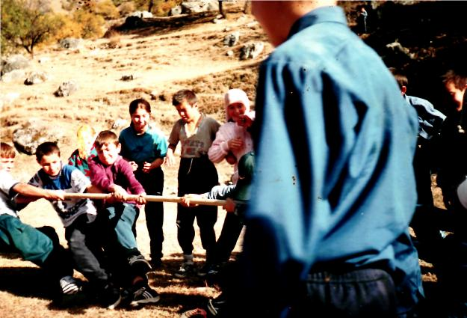

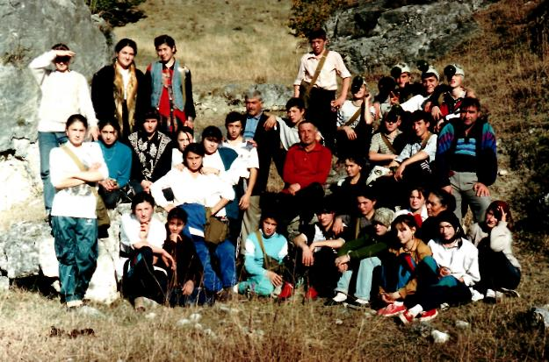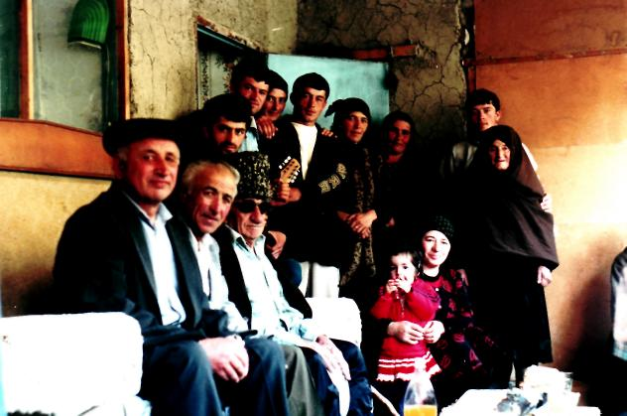

Раньше в школе обучались 300 – 350 учеников, теперь менее 150 учеников. В школе обучаются дети из 3 населённых пунктов. С 2005года экзамены прошли в форме ЕГЭ. 80 процентов выпускников продолжают свою учёбу в ВУЗах республики, а остальные 20 проц. в СУЗ - ах. В ВУЗах получая специальности, наши выпускники работают в разных регионах нашей страны.

РОДИТЕЛЬСКИЙ СОСТАВ:

всего родителей - 67

имеют высшее образование - 33

среднее специальное образование – 17

Со дня основания школа была имени С.М.Кирова.

По ходатайству родителей, выпускников, одноклассников, коллег по работе школа переименована на имя Гаджиева Багатара в 2008г.

Багатар Г. родился 11 июня 1951г. в селении Корода Гунибского района РД, в семье крестьянина Гаджиева Гаджи. После окончания десятого класса в Кородинской СОШ в 1969г. Багатар поступил учиться на филфак ДГУ им.В.И.Ленина. Работал в редакции газеты «Красное знамя».

В 1975 г. Союз Писателей Дагестана выдвинул молодого писателя и поэта Гаджиева Багатара делегатом на 6 совещание молодых писателей СССР. Трагическая смерть во время службы в рядах Советской Армии в октябре 1977г. оборвалась жизнь талантливого и энергичного молодого писателя и поэта, неутомимого общественника и гражданина с большой буквы Багатара Гаджиева. Из – под пера Г.Багатара вышли повести и рассказы: «Ц1адакьа бахчулеб дир чанил бурут1», «Севералда бугеб дир милъиршо», «Встреча», «Кусок хлеба» и многие другие.

Событие переименования школы праздновали 7 октября 2008г.

Кородинская СОШ Гунибского района РД одна из первых в районе. Построенная в 1932 году не типовая одноэтажная. Если она не рушится до конца 2012 года ей исполнится 80 лет. С тех пор школа не знала ни со стороны государства , ни со стороны местных властей никакого капитального ремонта, несмотря, на ежегодные косметические ремонты школа уже находится в аварийном состоянии. На стенах кабинетов физики и информатики образовались трещины, классные помещения не соответствуют нынешним санитарно – гигиеническим требованиям. Правда , в 2008 году силами райадминистрации во главе Мачаевым А.А. и Кебедовым Д. в школе заменили крышу, а в 2009г. начали заменить перешедшие в ветхость деревянные окна на пластиковые. Двери классных помещений давно истекли срок службы и еле держатся на ставнях. В 2007г. рухнулся спортзал.

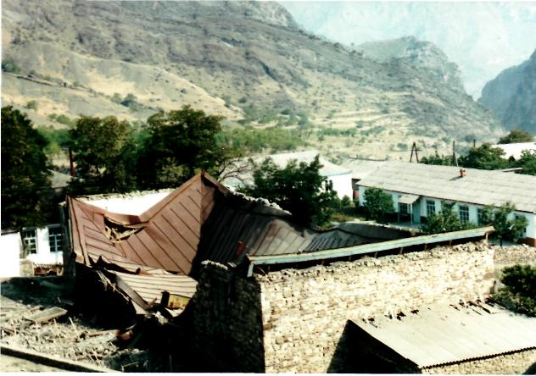

Перед выборами начинали строить, но после окончания как всегда не хватало денег, и в настоящее время стройка дошла до 1-го метра в высоту, а местами до 2,5 м.

Вот как выглядит в настоящее время наш спортзал.

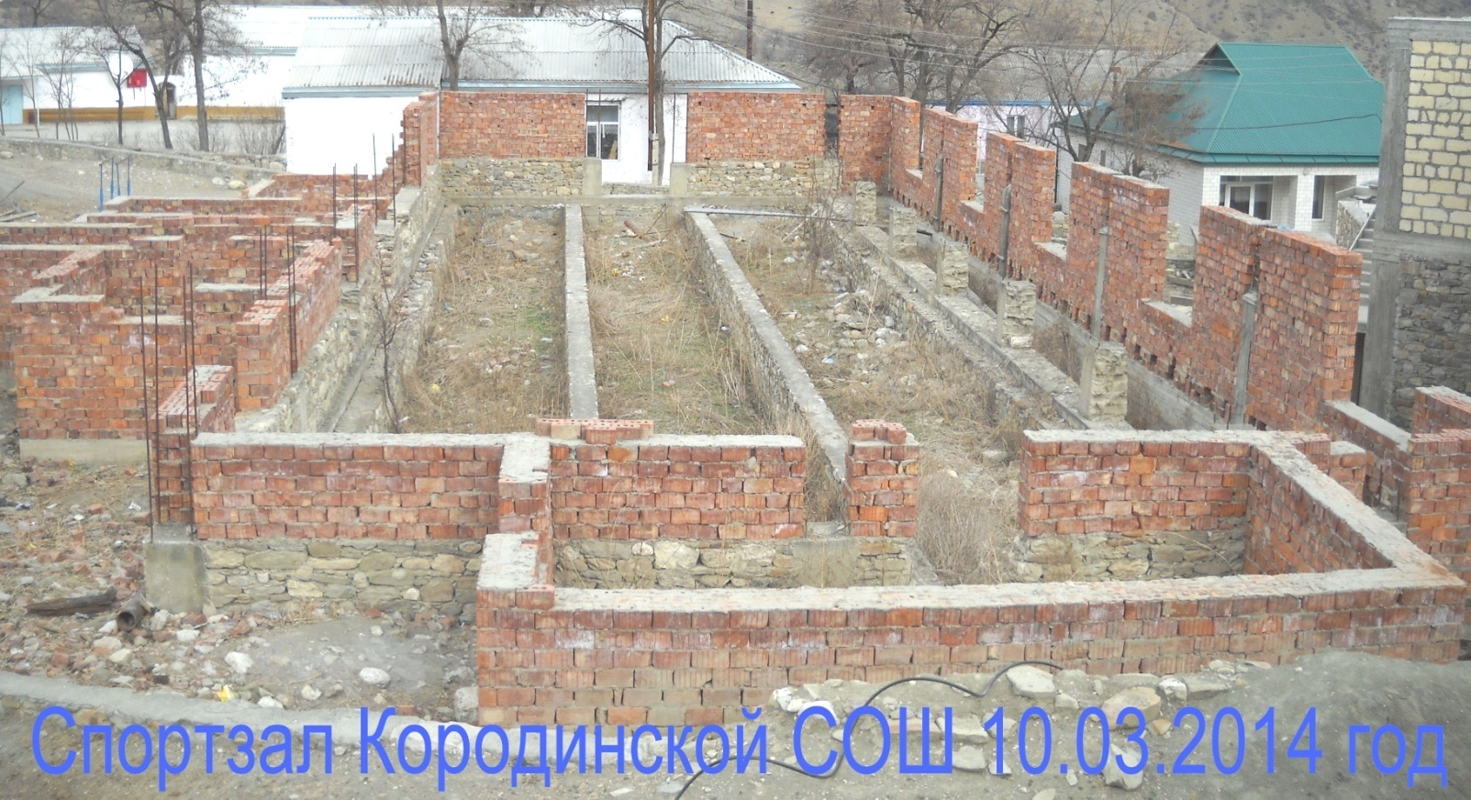

На гране разрушения актовый зал. Наружная сторона.

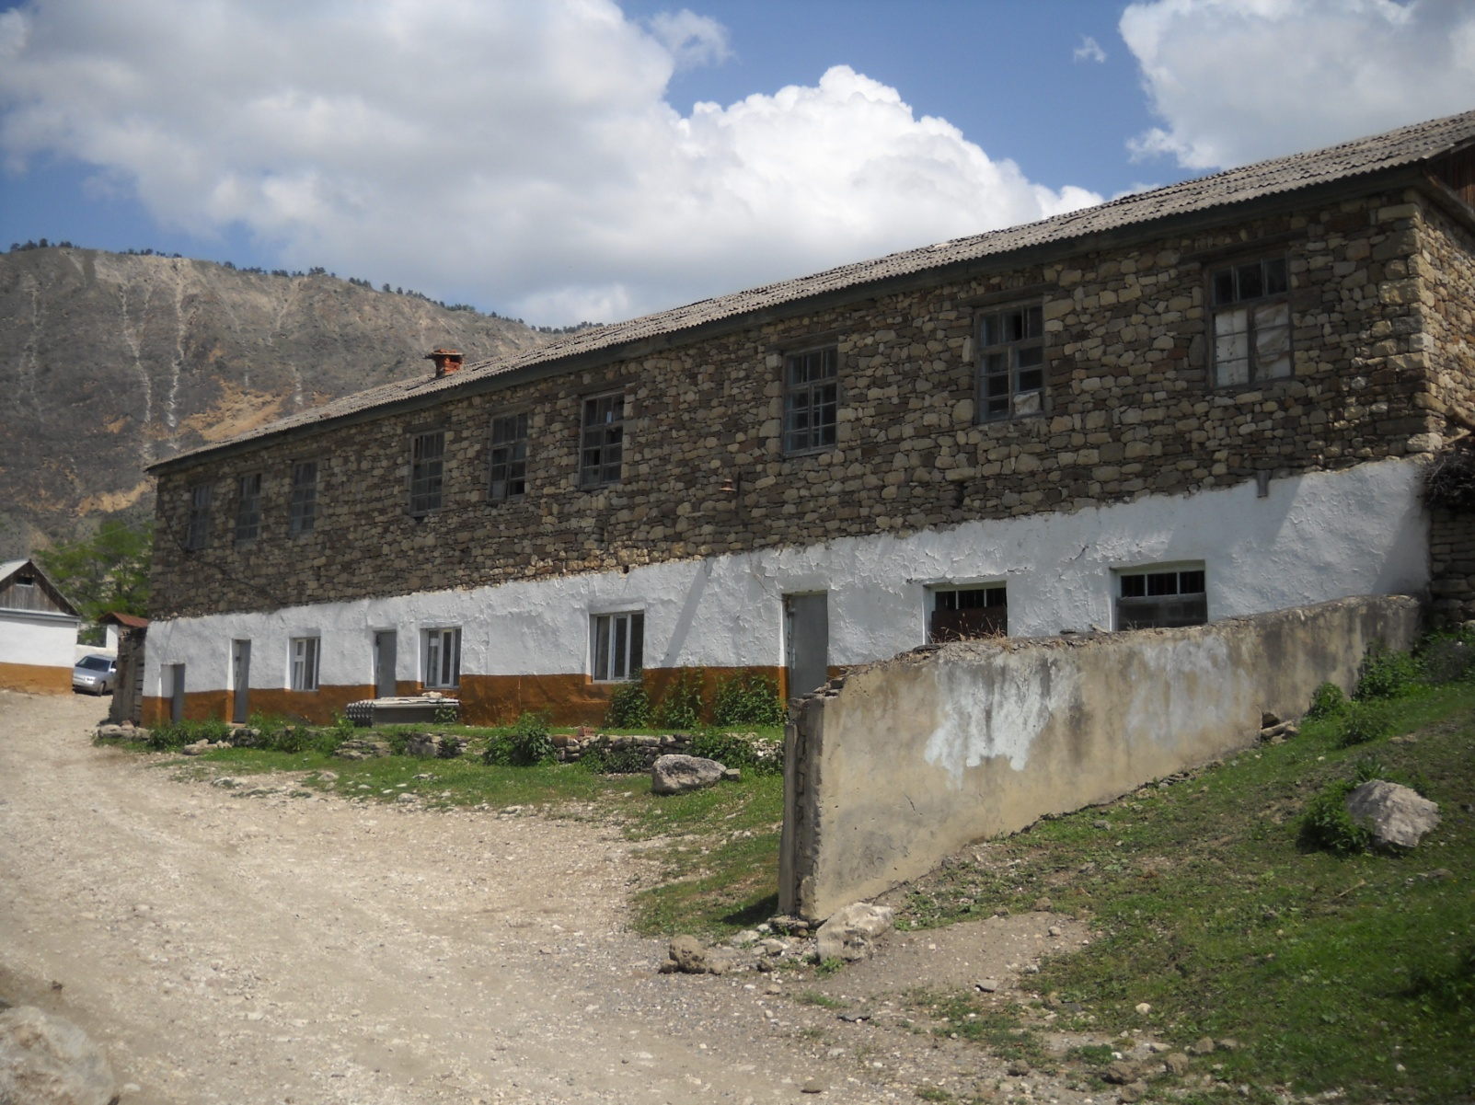

Внутренняя сторона местами.

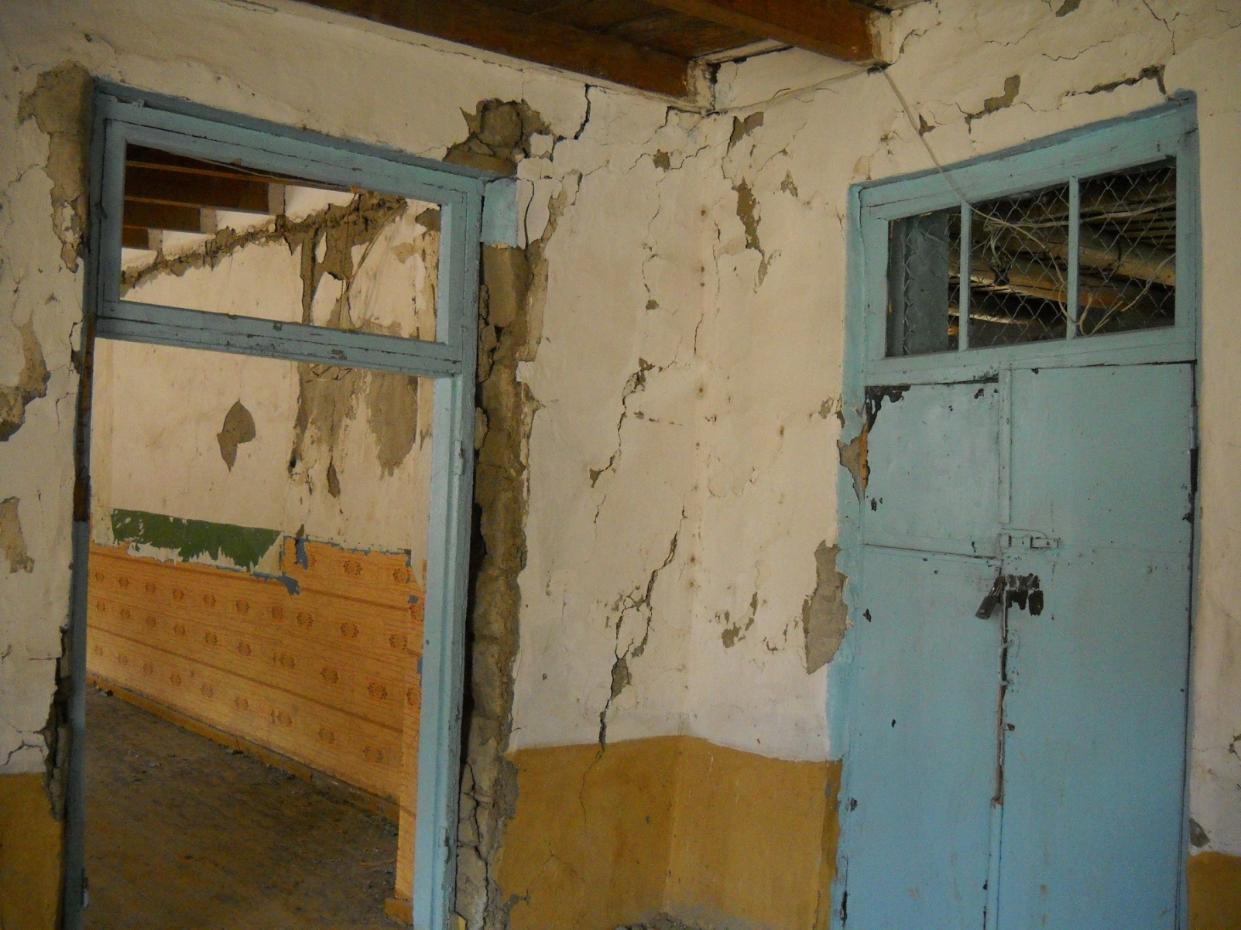

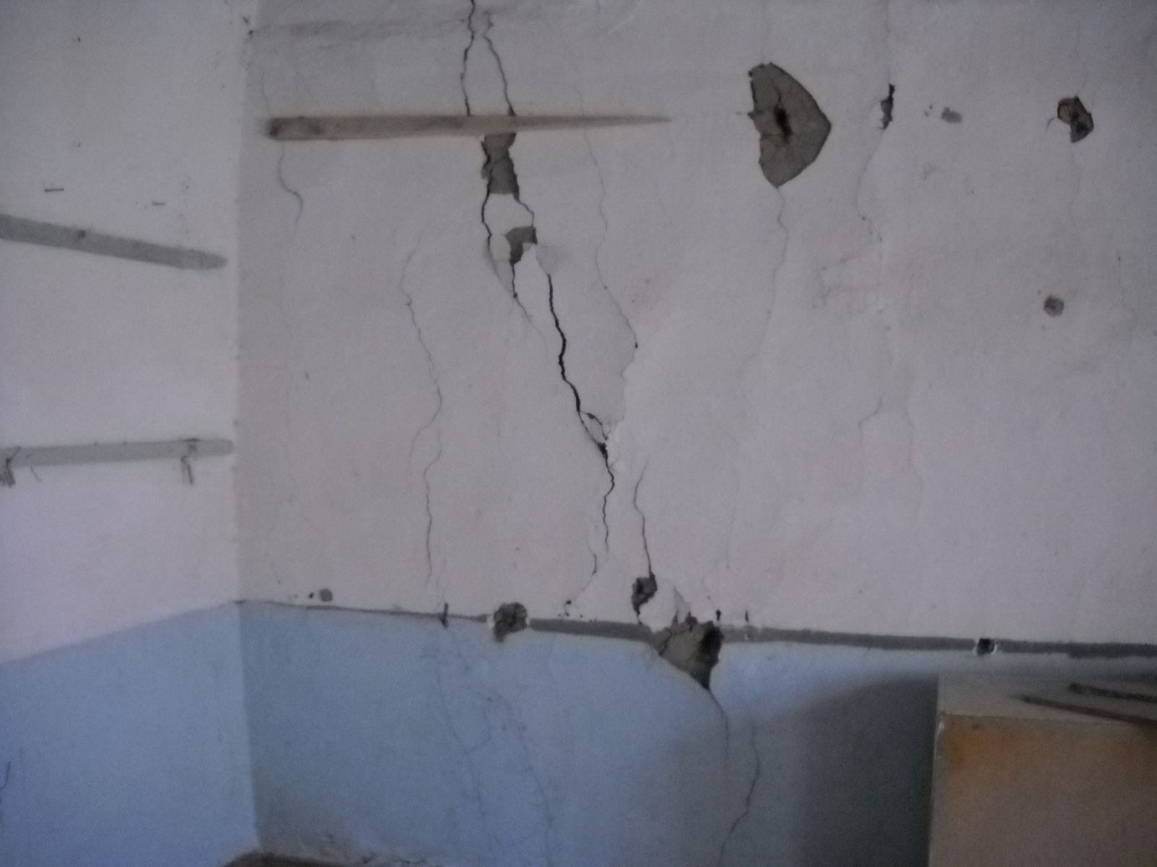

Вместе с актовым залом школа теряет музей, библиотека, кабинет НВП, комната отдыха для учащихся, пищеблок и хозблок. По этому поводу и по поводу котельной было написано ходатайство на имя главы МО «Гунибский район» Магомедову П.О. и начальнику УО по Гунибскому району Магомедову Г.Г. в апреле 2014 года, обещали на словах что котел заменит но к сожалению ничего не изменилось.

Нет ни в кухне ни в столовой современный стандарт столовой мебели, нет канализации. Необходимо и для нашего села современную типовую школу со всеми условиями.

1.